“至诚微座”需求说明书
所属学院：福州大学至诚学院
团队名称：16lab
指导老师：张栋

团队项目logo
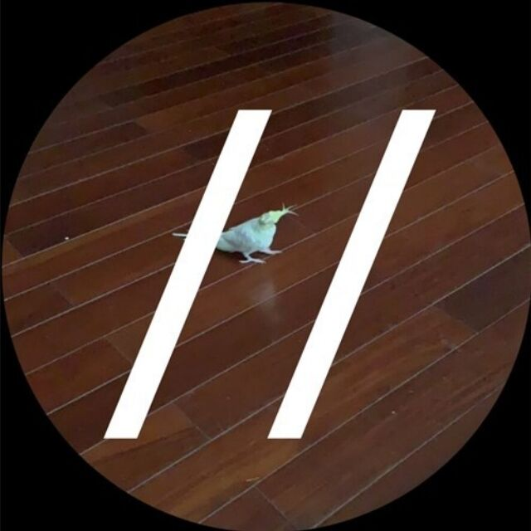

1.1 编写目的
为准确描述小程序定位，明确小程序需求，减少开发工作以及便于小程序升级和产品转移撰写本文档。本篇需求规格说明书详细描述了"至诚微座"这一小程序功能的用户需求、小程序规格等内容。方便用户深入了解该小程序，同时也是开发者进行开发、测试以及项目验收的主要依据。

1.2 背景
软件名称：至诚微座
开发者：福州大学至诚学院2018级软件工程综合实践小组“16lab”
本项目初期通过问卷了解了潜在用户需求，从用户的需求以及对于当前市场上产品不能解决的用户痛点出发，经过组内讨论从而确定了软件定位和主要功能。组内寻找其他相似软件并进行使用，不断提高本项目的实用性。本产品主要面向想要前往图书馆进行学习却不知道空余座位数量的学生，这是我们最重要的客户，能够更好的了解到图书馆座位的剩余情况。
1.3 用户场景
姓名 | 路人甲（应客户要求化名）
性别 | 男
职业 | 在校大三在读
目的，动机 | 很喜欢图书馆的学习氛围，经常利用闲暇时间去图书馆自习
困难 | 因为大三课程太多，去图书馆的时间比较碎片化，到图书馆时有时发现没有座位了，白跑一趟
典型场景 | 上午一二节课下课去图书馆，结果没了位置
用户定位 | 本小程序核心功能提供座位的查看服务，会通过不同颜色标记已占座，未占座的座位，一目了然，直观清晰。

姓名 | 炮灰乙（应客户要求化名）
性别 | 男
职业 | 在校大三在读
目的，动机 | 很喜欢图书馆的学习氛围，经常利用闲暇时间去图书馆自习
困难 | 经常因为图书馆座位问题伤脑筋
典型场景 | 满心欢喜地去图书馆学习结果发现全满，蓝瘦香菇~
用户定位 | 本小程序核心功能提供座位的查看服务，会通过不同颜色标记已占座，未占座的座位，一目了然，直观清晰。

1.4 图
1.4.1 状态图
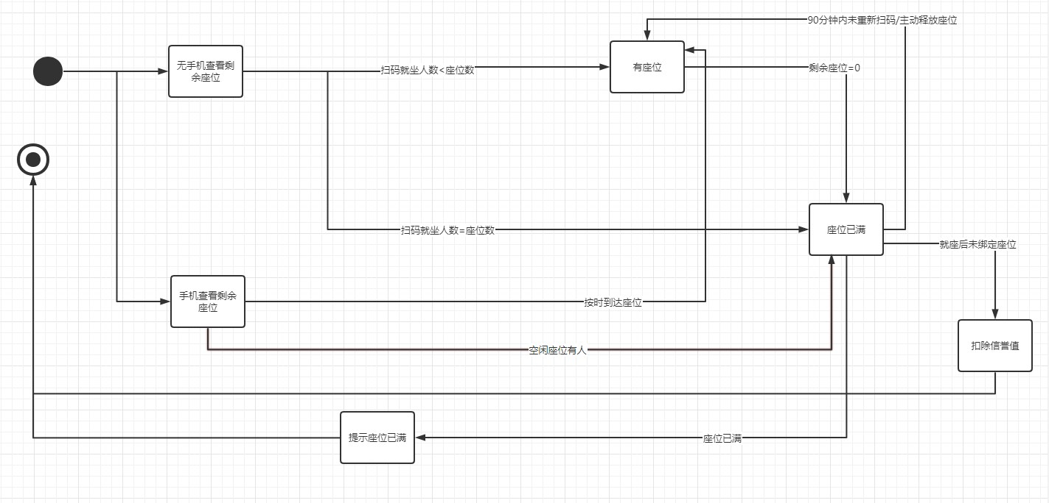
1.4.2 顺序图
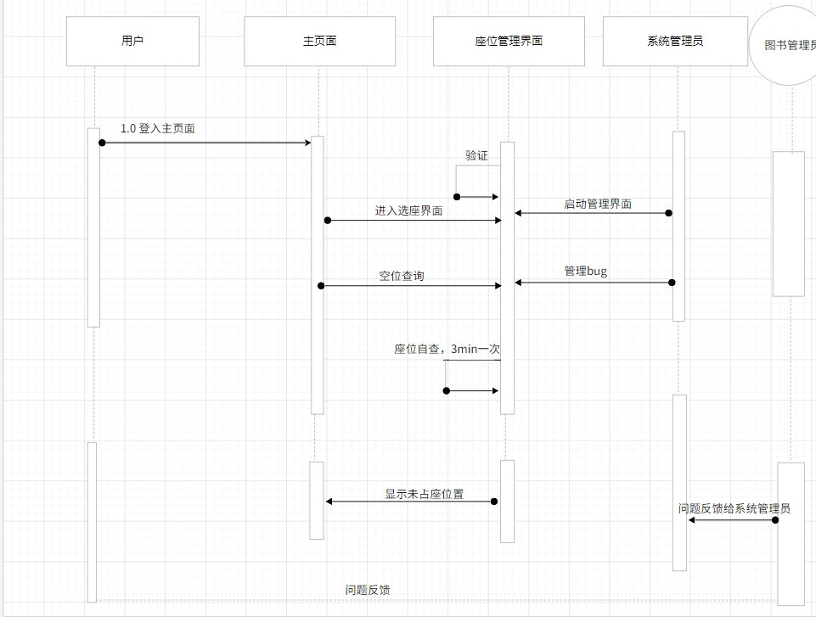
1.4.3 类图
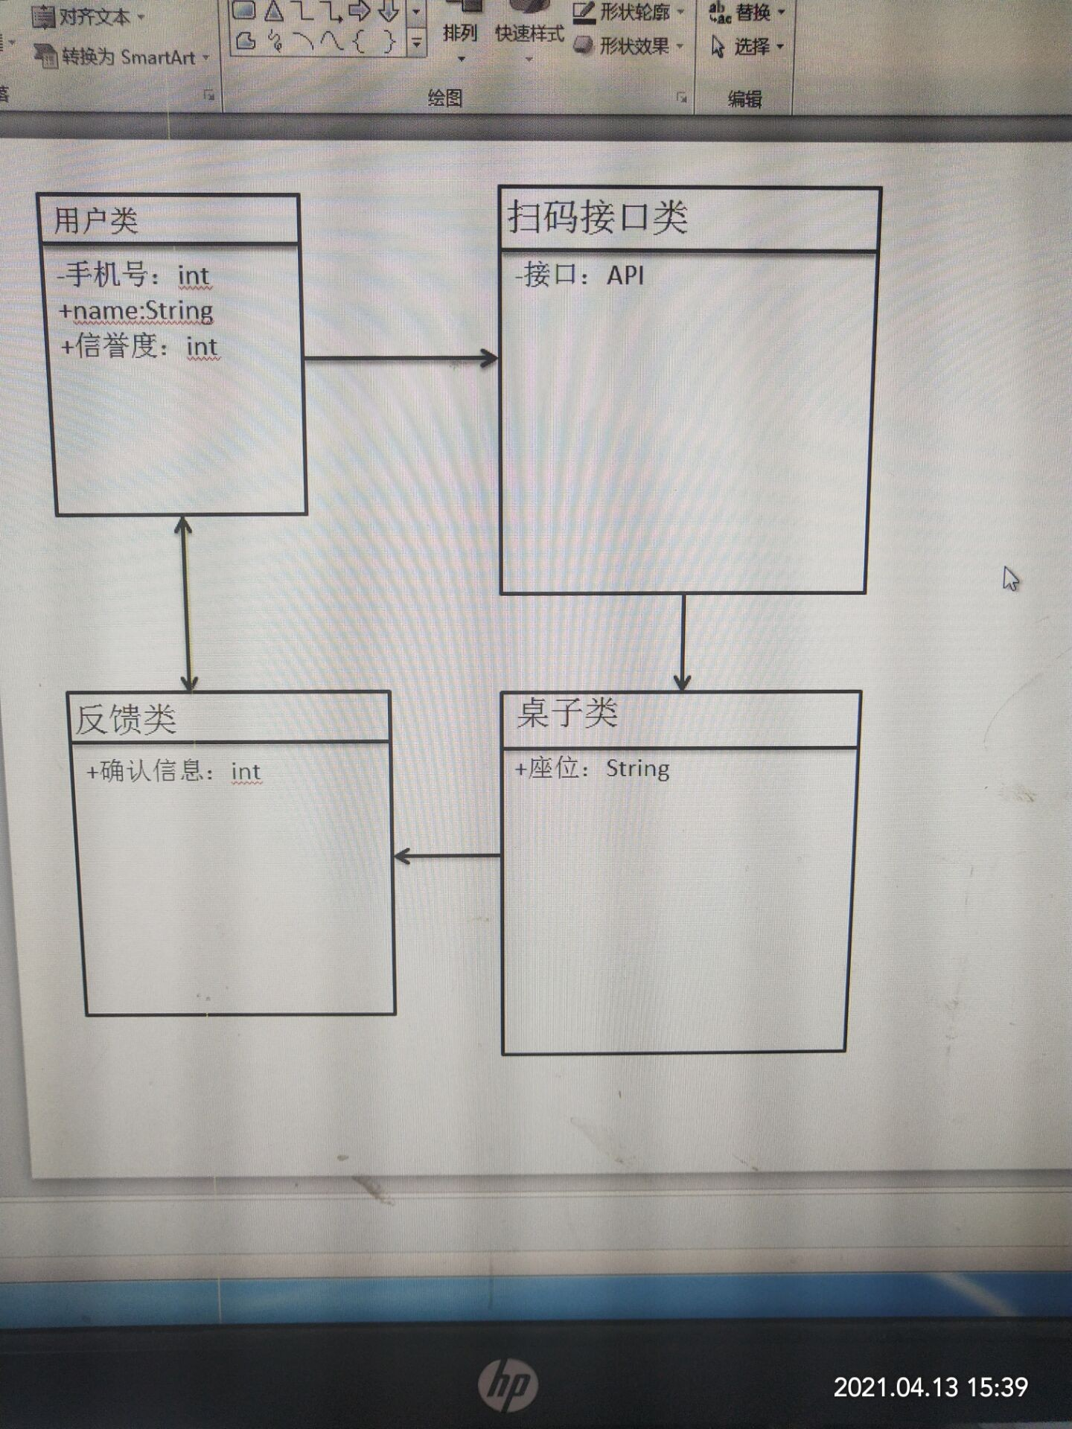
1.4.4 活动图
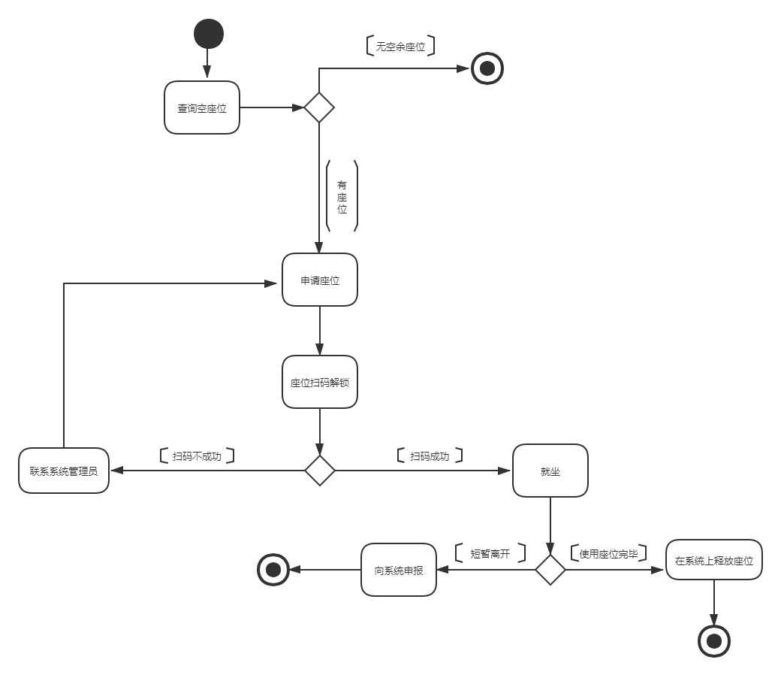
1.4.5 用例图
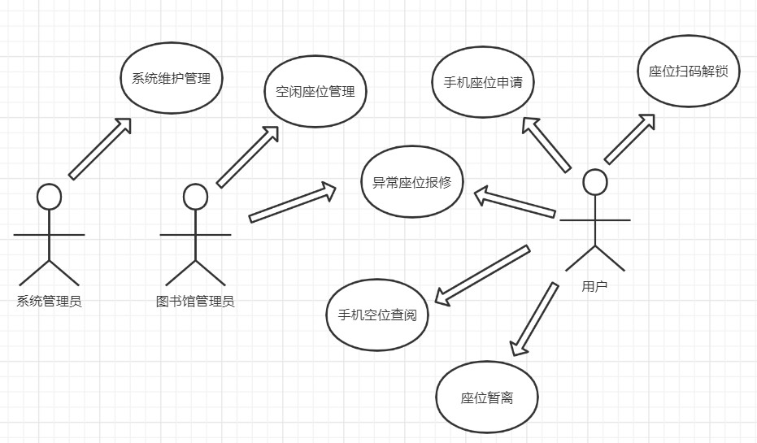
1.4.6泳道图
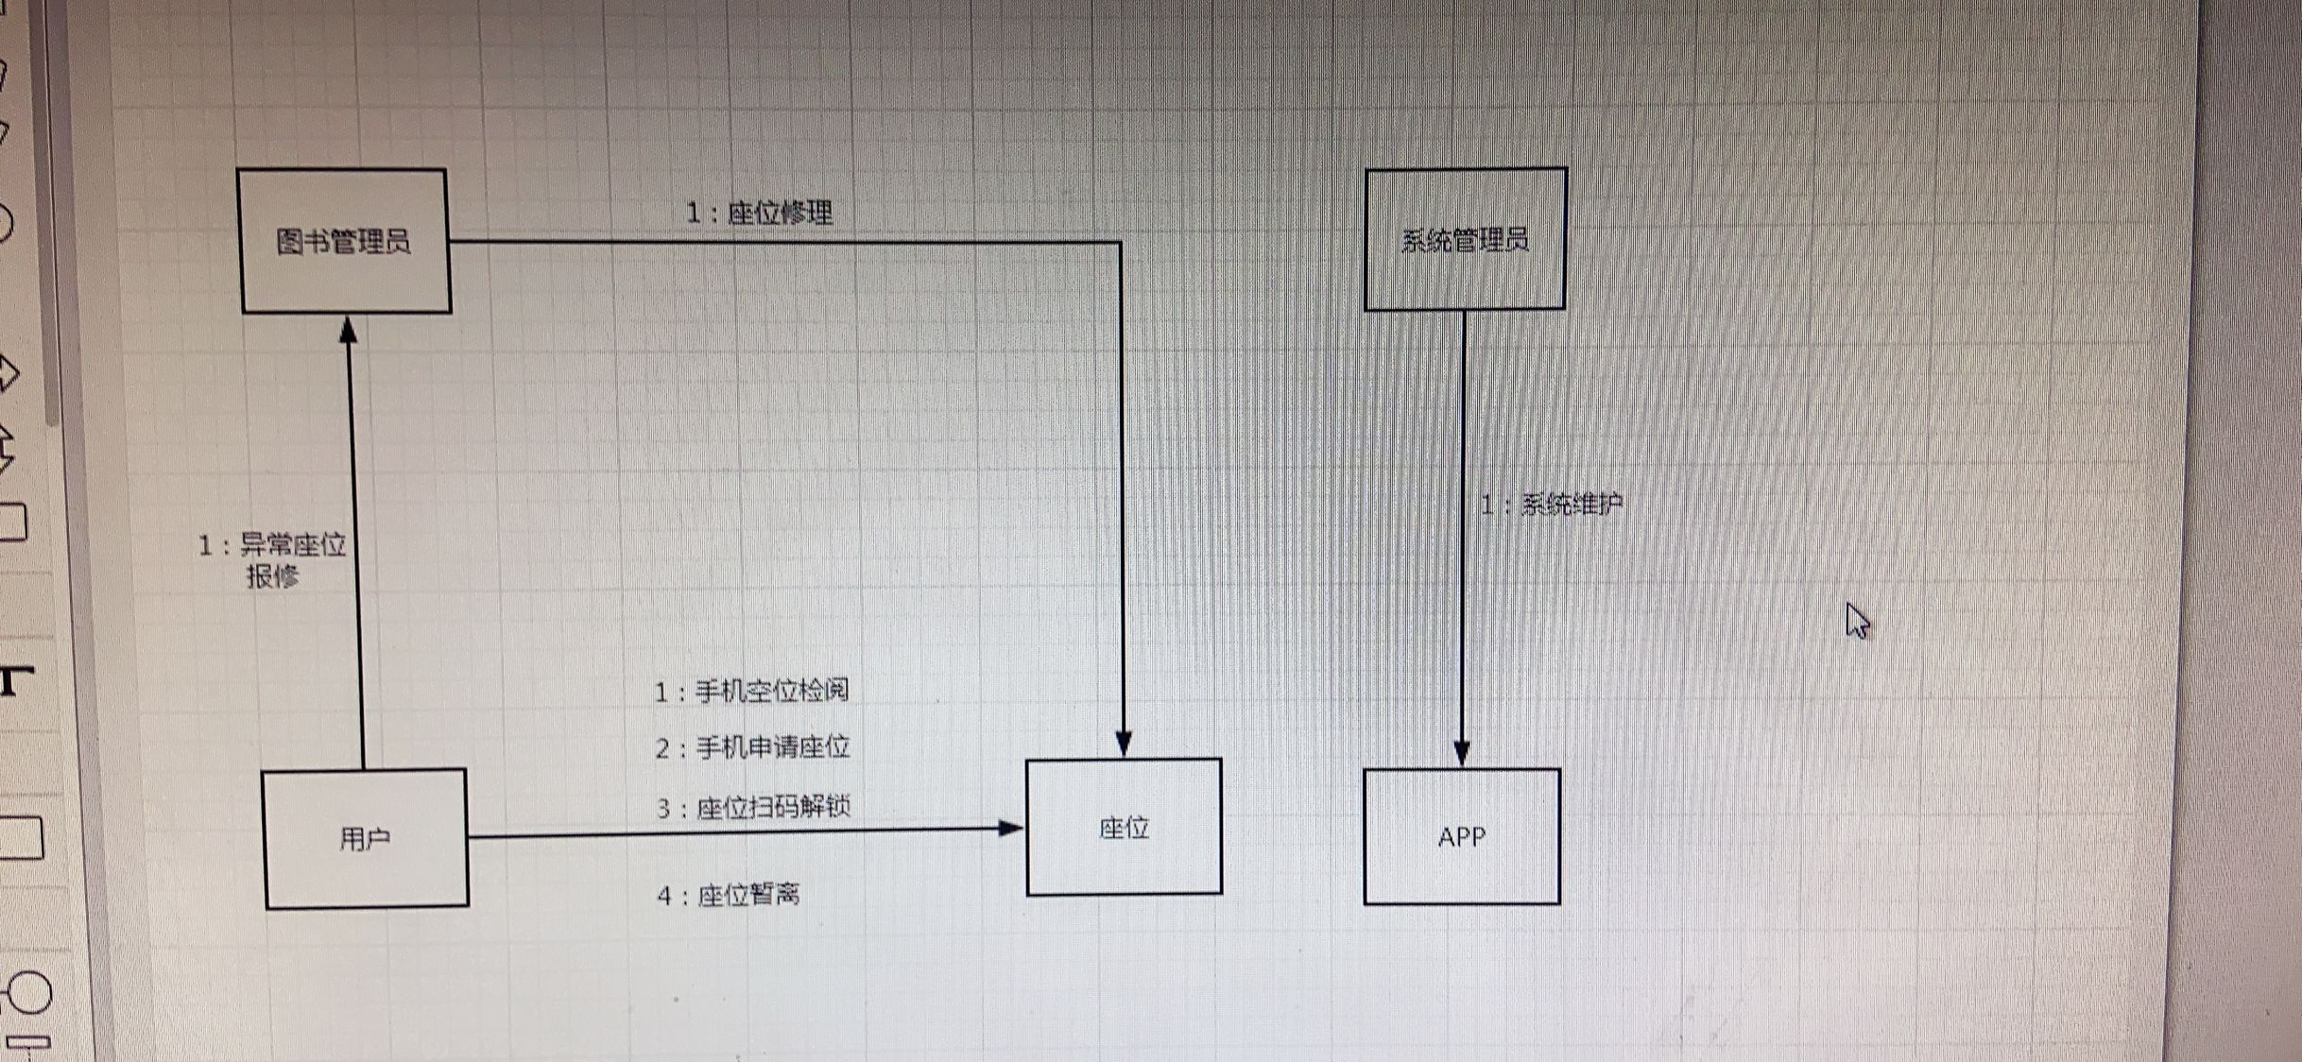
1.5 界面原型
用户
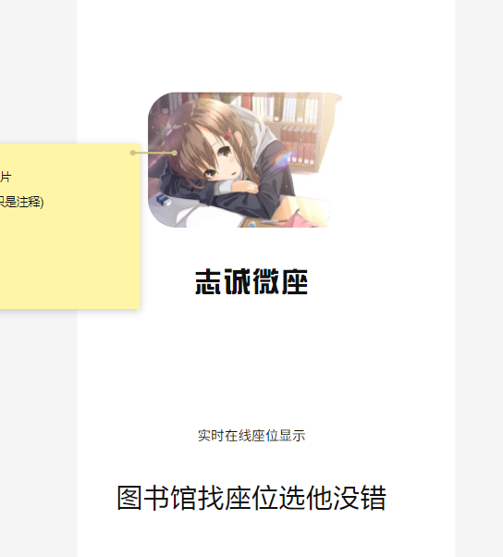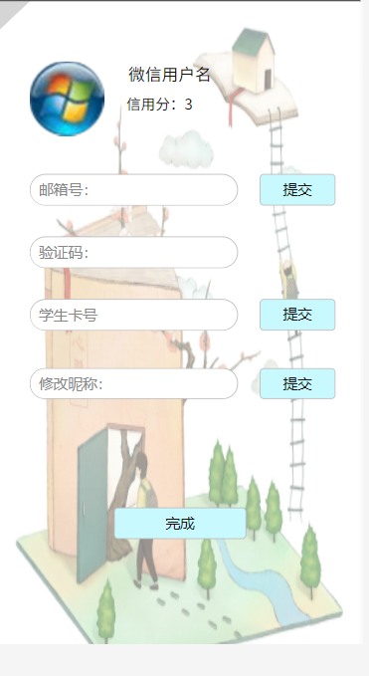
就坐
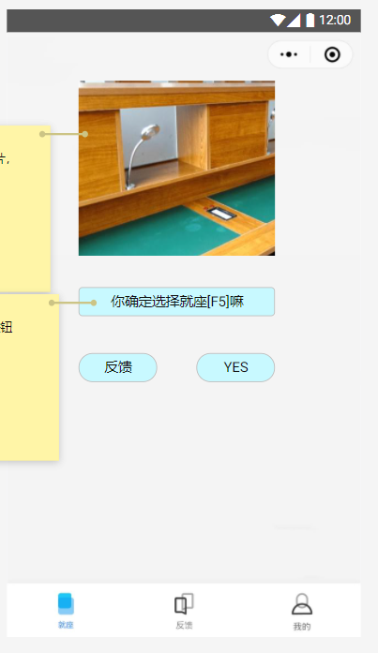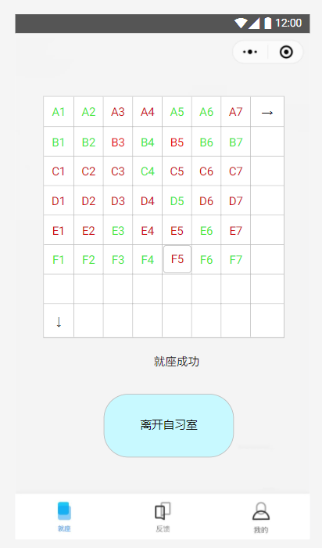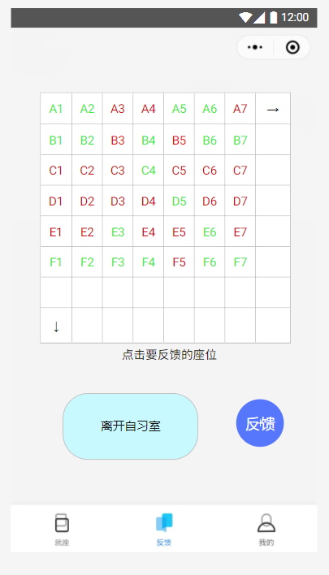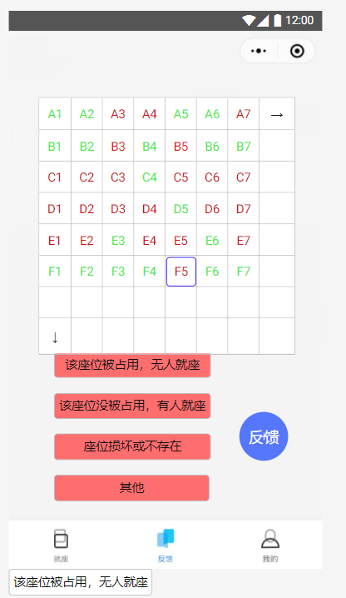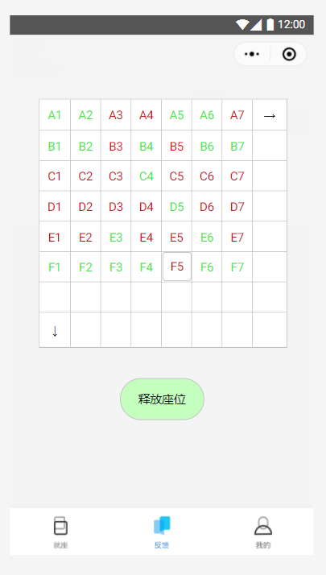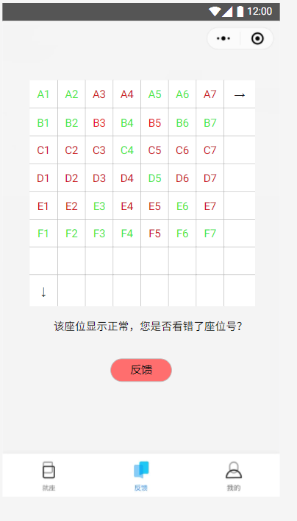
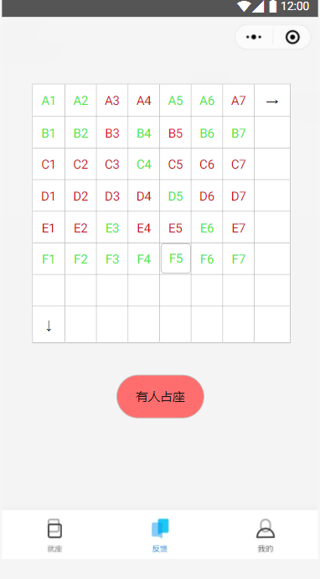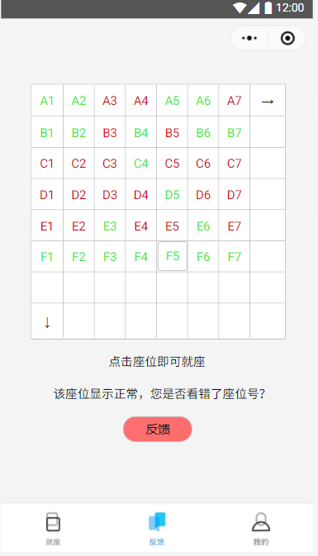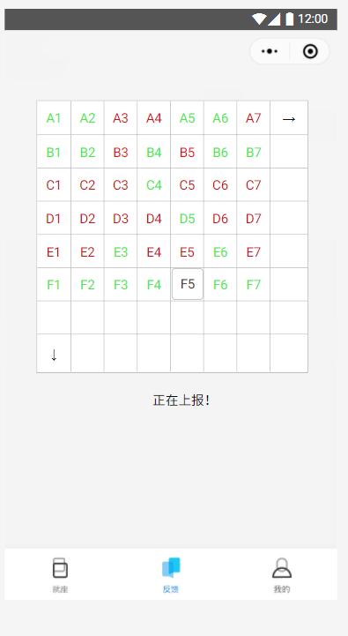
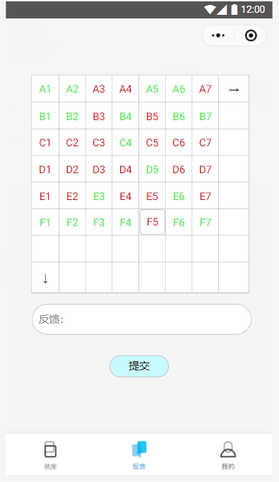

1.6功能描述
1.6.1登陆注册
注册：如果没有账号的话，可以通过手机号注册，注册完成后要与学号绑定，方便之后的打卡操作。 登录：可以通过学号和密码登录，也可以通过手机号和验证码登录。
1.6.2 座位查看
1.
门口来一张二维码，进入得扫码
（我假设门口有人站岗保证100%扫码）
2.
然后小程序会显示是这样的
红色表示已经有人就座了
绿色表示无人就座
A1 | A2 | A3 | A4 | ...
B1 | B2 | B3 | B4 | ...
...
3.
然后桌子上贴着二维码，就座得扫码（第二次扫码）
4.比如我在图书馆门口看了一下小程序，
A1 | A2 | A3 | A4 | ...
B1 | B2 | B3 | B4 | ...
...
我知道A3A4座位没有人，我就走到201扫个码进门，然后一看A3果然没人，
我就扫A3桌子上的码，点就座按钮然后坐下。
A1 | A2 | A3 | A4 | ...
B1 | B2 | B3 | B4 | ...
...

过了一个小时，我要走了，这时候我扫码点退座，走了。
A1 | A2 | A3 | A4 | ...
B1 | B2 | B3 | B4 | ...
...

是这样的在线显示座位的小程序（没有预约功能）
（我们项目的独（过）特（关）之处在于我们做了座位差错检测机制，而同类的产品几乎没有）
1.7验收验证标准
测试功能 | 测试项 | 输入及操作 | 校验点 | 预测结果 | 验收情况
小程序
登陆界面 | 本地功能 | 输入账号 | 账号为5-8字符 | 对于超过或没达到的字符进行预测识别，并提示
输入密码框 | 密码长度6-16位，可由数字、英文、下划线符任意组合 | 对于非法文本可以进行与现实别，并提示
点击"注册"按钮 | 注册功能 | 点击快速注册按钮，可进入相应界面
点击"忘记密码"按钮 | 忘记密码功能 | 点击忘记密码按钮，可进入相应的界面
登录功能 | 点击"登录"按钮 | 账号密码校验，并显示登陆结果信息 | 对于上述非法文本，以及账号密码不匹配的情况，返回登录失败信息
座位查看 | 进入座位详情页面即可查看 | 点击可查看座位详情 | 显示座位的颜色不同
退出座位查看 | 点击按钮回到主界面 |  |  | 退出至主界面

